UNIVERSIDAD AUTONOMA DE SINALOA
FACULTAD DE AGRONOMIA
ACADEMIA DE MATEMATICAS APLICADAS

I TÍTULO

PRACTICA NUM. 1 USO DE RAZONES, PROPORCIONES Y PORCENTAJES

II OBJETIVOS
Objetivo General:
Que el alumno relacione en forma práctica y sencilla, el uso de razones, proporciones y porcentajes con la actividad del profesionista de la agronomía.
Objetivos particulares:
Determinar razones, proporciones y porcentajes mediante el uso de semillas de diferentes cultivos.
Determinar razones, proporciones y porcentajes mediante el desmembramiento de una planta.
III INTRODUCCIÓN

En nuestra vida cotidiana utilizamos razones, generalmente sin percibir el uso de las mismas, así tenemos que la velocidad, aceleración, densidad, peso específico, rendimiento, dosis de fertilización y dosis de cualquier producto químico, son razones, en trigonometría el seno, coseno y tangente, son conocidas como razones trigonométricas, ya que representan el cociente que resulta de dividir dos variables determinadas.
Cuando calculamos porcentajes, estamos calculando una razón, sólo que expresada en tanto por cien. Cuando tenemos un total y queremos distribuirlo en partes, podemos calcular el porcentaje que representa cada una de las partes con respecto al total, o bien, podemos calcular la relación de una variable con respecto a otra y expresarla en porcentaje.
Por otro lado, el uso del concepto de proporción lo aplicamos también cuando utilizamos una “regla de tres” o la famosa “regla de la tortilla”. Una proporción es la igualdad entre dos razones, de tal modo que siempre se debe cumplir dicha igualdad.
IV MATERIALES Y METODOS

Materiales:
Una balanza
Semillas de diferentes cultivos (frijol, maíz, arroz, cacahuate, lenteja, etc.)
Una planta completa de tamaño pequeño (planta con todo y raíz)
Un recipiente pequeño de bajo peso (puede ser una tapa, un recipiente de medio litro de plástico, etc.).
Procedimiento:
1.- Pesar el recipiente y anotar el peso.
PRIMERA PARTE DE LA PRÁCTICA
2.- Pesar cada uno del grupo de semillas que traiga y anotar el peso. Pesar frijoles y anotar el peso; pesar maíz y anotar el peso; pesar arroz y anotar el peso; pesar lentejas y anotar el peso; y así sucesivamente.
3.- Sumar el peso de todos los elementos y calcular:
a) La razón entre el peso de frijol y el peso de maíz
b) la razón entre el peso de maíz y el peso de arroz
c) Obtener la razón entre 5 semillas de frijol y su peso. Calcular primeramente cuánto pesaría 8 semillas y posteriormente verificarlo pesando las 8 semillas de frijol.
d) Calcular el porcentaje de cada uno del grupo de semillas con respecto al total.
e) Anexar dos fotos durante la pesada de semillas, donde deberán aparecer todos los integrantes del equipo y colocarles título a las fotos, es decir, indicar qué se observa en la imagen (Las fotos se colocan en la sección de Resultados).
SEGUNDA PARTE DE LA PRÁCTICA
4.- Pesar la planta completa y anotar el peso.
5.- Separar la raíz, hojas y tallo y pesar cada una de las partes.
6.- Calcular:
a) la razón del peso de la raíz con respecto al peso de las hojas
b) la razón del peso de las hojas con respecto al peso del tallo
c) la razón del tallo con respecto a la raíz
c) El porcentaje que representa el peso de raíz, hoja y tallo con respecto al peso total de la planta
d) Anexar dos fotos durante la separación de la planta y pesada de sus partes, donde deberán aparecer todos los integrantes del equipo y colocarles título a las fotos, es decir, explicar qué se observa en la imagen (las fotos se colocan en la sección de Resultados)
V RESULTADOS

PRIMERA PARTE DE LA PRÁCTICA
Las semillas utilizadas y su peso fueron:
Semilla | Peso (g)
maiz | 35
frijol | 48
arroz | 23
Total | 106

A continuación se muestran un par de imágenes durante el proceso de trabajo:

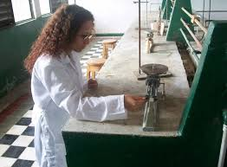
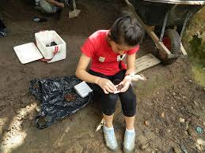
Figura 1.- Conteo de semillas para pesar Figura 2.- Pesando las semillas
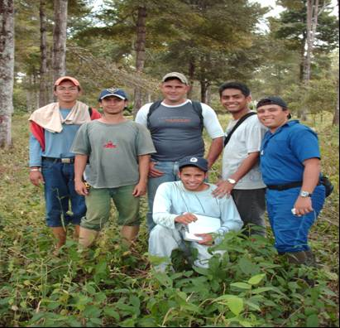

Figura 3.- Calculando los porcentajes
razones y proporciones de las semillas
Figura 4.- Integrantes del equipo

La razón entre las semillas utilizadas son:
Peso (g) | Peso (g) | Razón
Frijol = 48 | Maíz = 35
Maíz = 35 | Arroz = 23
Arroz = 23 | Frijol = 48

$$razon frijol-maiz=\frac{peso de frijol}{peso de maiz}= \frac{48 g}{35 g}=1.37 \frac{g de frijol}{g de maiz}$$
$$razon maiz-arroz=\frac{peso de maiz}{peso de arroz}= \frac{35 g}{23 g}=1.52 \frac{g de maiz}{g de arroz}$$
$$razon arroz-frijol=\frac{peso de arroz}{peso de frijol}= \frac{23 g}{48 g}=0.476 \frac{g de arroz}{g de frijol}$$

Los porcentajes que representa cada uno de los grupos de semillas con respecto al total son:
Semilla | Peso (g) | Porcentaje (%)
maíz | 35 | 33.02
frijol | 48 | 45.28
arroz | 23 | 21.70
Total | 106 | 100.00

$$porcentaje de maiz=\frac{peso de maiz}{peso total}*100= \frac{35 g}{106 g}*100=33.02\%$$

$$porcentaje de frijol=\frac{peso de frijol}{peso total}*100= \frac{48 g}{106 g}*100=45.28\%$$

$$porcentaje de arroz=\frac{peso de arroz}{peso total}*100= \frac{23 g}{106 g}*100=21.70\%$$
SEGUNDA PARTE DE LA PRÁCTICA
El peso de cada una de las partes de la planta fue:
Parte | Peso (g)
raiz | 10
hojas | 18
tallos | 25
Total | 53

A continuación se calculan las razones entre las diversas partes de la planta:
Peso (g) | Peso (g) | Razón
Raíz = 10 | Hojas =18 | 0.555 g raíz/g hoja
Hojas = 18 | Tallos =25 | 0.72 g hoja/g tallo
Tallos = 25 | Raíz = 10 | 2.5 g tallo/g raiz

$$razon raiz-hojas=\frac{peso de raiz}{peso de hojas}= \frac{10 g}{18 g}=0.555 \frac{g de raiz}{g de hoja}$$

$$razon hojas-tallos=\frac{peso de hojas}{peso de tallos}= \frac{18 g}{25 g}=0.72 \frac{g de hoja}{g de tallo}$$

$$razon tallos-raiz=\frac{peso de tallos}{peso de raiz}= \frac{25 g}{10 g}=2.5 \frac{g de tallo}{g de raiz}$$
A continuación se muestran un par de imágenes durante el proceso de trabajo:
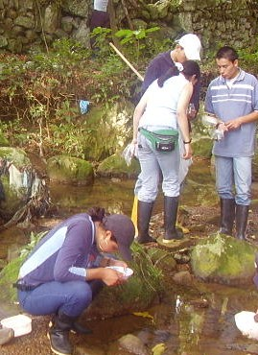
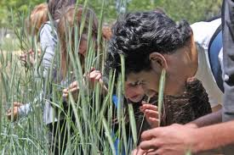

Figura 5.- Cortando las partes de la planta
para pesar
Figura 6.- Realizando la pesada de las partes de la planta

Figura 7.- Realizando los cálculos de porcentajes
Los porcentajes que representa cada una de las partes de la panta con respecto a la panta misma son:
Partes de la planta | Peso (g) | Porcentaje (%)
raiz | 10 | 18.87
hojas | 18 | 33.96
tallos | 25 | 47.17
Total | 53 | 100.00

$$porcentaje de raiz=\frac{peso de raiz}{peso total}*100= \frac{10 g}{53 g}*100=18.87\%$$
$$porcentaje de raiz=\frac{peso de hojas}{peso total}*100= \frac{18 g}{53 g}*100=33.96\%$$
$$porcentaje de raiz=\frac{peso de tallos}{peso total}*100= \frac{25 g}{53 g}*100=47.17\%$$

VI CONCLUSIONES

Mis conclusiones de la práctica son:
Comparando el peso de cada una de las partes con respecto al peso total de todos los elementos se obtiene el porcentaje y las razones, que únicamente es la relación entre dos variables.
En el campo de la agronomía se calculan porcentajes en muchos quehaceres, en el laboratorio, en el campo, en la oficina, etc.
Se calcularon los porcentajes, razones y proporciones de semillas y partes de una planta, lo cual nos da una idea de que tiene mayor peso en el grupo o total.
VII BIBLIOGRAFIA

1.- http://www.disfrutalasmatematicas.com/numeros/porcentajes.html
2.- http://www.calcularporcentaje.es/
3.- http://polya.dme.umich.mx/Carlos/arqui/razon/RAZONES.htm

